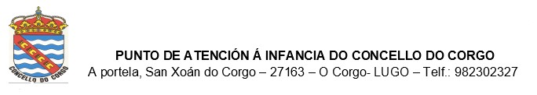

**AUTORIZACIÓN USO DE IMAXE E DATOS PERSOAIS DOS/AS NENOS/AS DO P.A.I. DE O CORGO CURSO 2025/2026**

**Don/Dona..............................................con N.I.F..………………………………….… Pai, Nai ou representante legal do neno/a ……………………………………………………….matriculado no Punto de Atención á Infancia (P.A.I.) do Concello de O Corgo.**

**AUTORIZA:**

Ó Concello de O Corgo e ó P.A.I. do Concello de O Corgo **para o tratamento informático de datos persoais sensibles, ó amparo da Lei Orgánica 15/1999 do 13 de Decembro de Protección de datos** de carácter persoal e o **regulamento UE 2016/679 de 27 de Abril.**

**A que se faga uso da imaxe do menor** no formato ou medio que se estime oportuno (fotografías impresas, dixital, vídeo, etc) e tendo en conta que serán fotografados ou filmados realizando as actividades grupais ou individuais cotiás realizadas no P.A.I. do Concello de O Corgo; **tanto por parte do Concello e o P.A.I. coma polo alumnado de prácticas** –como sucedeu en cursos anteriores- no traballo de observación , proxecto ou memoria de prácticas. As/os alumnos/as de prácticas estarían a realizar os seus estudos nos seguintes centros:

* Escola de Formación do Profesorado da Universidade de Santiago de Compostela, Grao de Educación Infantil.



* Centro Integrado de Formación Profesional Politécnico de Lugo, Ciclo Superior en Educación Infantil.

En O Corgo, ___ de ____________ de 202__

Asdo._________________________